BỘ GIÁO DỤC VÀ ĐÀO TẠO
ĐẠI HỌC DUY TÂN


Tên đề tài:
PHÁT TRIỂN HỆ THÔNG PHÂN PHỐI VẬT TƯ Y TẾ TÍCH HỢP CHATBOT HỖ TRỢ KHÁCH HÀNG VÀ THANH TOÁN ĐIỆN TỬ VNPAY

TÀI LIỆU THIẾT KẾ USER INTERFACE

GVHD: THS. Đoàn Hoàng Duy
Nhóm SVTH:
Đặng Ngọc Hoàng Thái 27211201193
Bùi Trung Nguyên 27212933744
Huỳnh Nhân 27211203150
Ngô Tuấn Kiệt 27211248161

Đà Nẵng, tháng 09 năm 2025

THÔNG TIN DỰ ÁN
Tên viết tắt dự án | OF
Tên dự án | Xây dựng website bán vật tư y tế tích hợp thanh toán VNPAY
Thời gian bắt đầu | 29/09/2025 | Ngày kết thúc | 09/12/2025
Nơi thực hiện | Khoa Công nghệ thông tin – Đại học Duy Tân
Giảng viên hướng dẫn | ThS. Đoàn Hoàng Duy  Email: doanhoangduy@duytan.edu.vn  Phone: 0913499984
Product Owner | Đặng Ngọc Hoàng Thái  Email: hoangthai16122003@gmail.com  Tel: 0963161203
Scrum Master | Đặng Ngọc Hoàng Thái | Đặng Ngọc Hoàng Thái | 0865267103
Team members | Bùi Trung Nguyên | Bùi Trung Nguyên | 0964772715
Team members | Huỳnh Nhân | Huỳnh Nhân | 0799452317
Team members | Ngô Tuấn Kiệt | Ngô Tuấn Kiệt | 0931025975

THÔNG TIN TÀI LIỆU
Tên dự án | Xây dựng website bán vật tư y tế tích hợp thanh toán VNPAY
Tiêu đề tài liệu | Đặng Ngọc Hoàng Thái
Vai trò
Người thực hiện
Ngày phát hành | 05/10/2025
URL

LỊCH SỬ THAY ĐỔI TÀI LIỆU
Phiên bản | Người chỉnh sửa | Ngày | Ghi chú
1.0 | Đặng Ngọc Hoàng Thái | 05/10/2025 | Tạo tài liệu

PHÊ DUYỆT TÀI LIỆU
Cần có các chữ ký sau để phê duyệt tài liệu này
Giảng viênHướng dẫn | Ths. Đoàn Hoàng Duy | Chữ ký:
Giảng viênHướng dẫn | Ths. Đoàn Hoàng Duy | Ngày: | …/.../2025
Product Owner | Đặng Ngọc Hoàng Thái | Chữ ký:
Product Owner | Đặng Ngọc Hoàng Thái | Ngày: | …/.../2025
Scrum Master | Đặng Ngọc Hoàng Thái | Chữ ký:
Scrum Master | Đặng Ngọc Hoàng Thái | Ngày: | …/.../2025
Team member | Bùi Trung Nguyên | Chữ ký:
Team member | Bùi Trung Nguyên | Ngày: | …/.../2025
Team member | Huỳnh Nhân | Chữ ký:
Team member | Huỳnh Nhân | Ngày: | …/.../2025
Team member | Ngô Tuấn Kiệt | Chữ ký:
Team member | Ngô Tuấn Kiệt | Ngày: | …/.../2025

MỤC LỤC
1. GIỚI THIỆU 7
1.1 Mục đích tài liệu 7
1.2 Phạm vi tài liệu 7
1.3 Đối tượng đọc tài liệu 7
2. DANH SÁCH GIAO DIỆN 8
2.1 Sơ đồ nghiệp vụ chức năng (BFD) 8
2.2 Danh sách: 8
2.1 Giao diện 10
2.1.1. Giao diện Trang chủ 10
2.1.2. Giao diện chi tiết sản phẩm 11
2.1.3. Giao diện Thông tin cá nhân 12
2.1.4. Giao diện Thay đổi mật khẩu 13
2.1.5. Giao diện Đăng nhập 15
2.1.6. Giao diện Thống kê và báo cáo 16
2.1.7. Giao diện Đăng ký 17
2.1.8. Giao diện Giỏ hàng 19
2.1.9. Giao diện Hóa đơn 20
2.1.10. Giao diện Thống kê vật tư 21

DANH MỤC BẢNG
Table 1: Bảng giao diện trang chủ 10
Table 2: Bảng giao diện chi tiết sản phẩm 12
Table 3: Bảng giao diện Thông tin cá nhân 13
Table 4: Bảng giao diện Thay đổi mật khẩu 14
Table 5: Bảng giao diện Đăng nhập 16
Table 6: Bảng giao diện Thống kê và báo cáo 16
Table 7: Bảng giao diện Đăng ký 18
Table 8: Bảng giao diện Giỏ hàng 19
Table 9: Bảng giao diện Hóa đơn 20
Table 10: Bảng giao diện Thống kê vật tư 21

DANH MỤC HÌNH
Figure 1: Hình giao trang chủ 10
Figure 2: Hình giao diện chi tiết sản phẩm 11
Figure 3: Hình giao diện Thông tin cá nhân 12
Figure 4: Hình giao diện Thay đổi mật khẩu 13
Figure 5: Hình giao diện Đăng nhập 15
Figure 6: Hình giao diện Thống kê và báo cáo 16
Figure 7: Hình giao diệnĐăng ký 17
Figure 8: Hình giao diện Giỏ hàng 19
Figure 9: Hình giao diện Hóa đơn 20
Figure 10: Hình giao diện Thống kê vật tư 21

1. GIỚI THIỆU

1.1 Mục đích tài liệu
Tài liệu này được xây dựng nhằm mục đích mô tả chi tiết về thiết kế giao diện của “Xây dựng website bán vật tư y tế tích hợp thanh toán VNPAY” giúp đội ngũ phát triển có cái nhìn rõ ràng và thống nhất về hệ thống. Tài liệu không chỉ tập trung vào giao diện mà còn trình bày chi tiết về các thành phần và chức năng quan trọng, giúp đảm bảo tính nhất quán và khả năng mở rộng của hệ thống trong tương lai.
Mục đích cụ thể gồm:
- Cung cấp mô tả chi tiết về các thành phần giao diện và chức năng tương ứng của hệ thống.
- Là cơ sở định hướng cho nhóm dự án trong việc triển khai thiết kế trải nghiệm người dùng (UX) một cách chính xác và nhất quán.

1.2 Phạm vi tài liệu
Tài liệu tập trung vào việc mô tả giao diện người dùng của hệ thống, bao gồm:
- Cấu trúc tổng thể giao diện.
- Các thành phần giao diện cụ thể trên từng trang.
- Mối liên kết giữa các thành phần giao diện với chức năng hệ thống.
Phạm vi của tài liệu không bao gồm các yếu tố kỹ thuật chi tiết như cơ sở dữ liệu hay mã nguồn thực thi. Tuy nhiên, tài liệu đóng vai trò như một tài liệu tham chiếu để đảm bảo sự thống nhất trong quá trình phát triển và kiểm thử hệ thống.

1.3 Đối tượng đọc tài liệu
Tài liệu này được xây dựng để phục vụ các bên liên quan trong dự án, bao gồm:
- Nhóm quản lý và xem xét kỹ thuật:
  - Scrum Master
  - Product Owner
- Nhóm phát triển và triển khai hệ thống:
  - Developers
  - Testers
1.4 Tài liệu tham khảo
Số TT | Tên tài liệu | Tham chiếu
1 | Tài liệu Proposal
2 | Tài liệu Product backlog
3 | Tài liệu User Story

2. DANH SÁCH GIAO DIỆN

2.1 Sơ đồ nghiệp vụ chức năng (BFD)
UI_01
UI_05
UI_04
UI_02
UI_08
UI_07
UI_06

UI_12
UI_11
UI_09
UI_03

UI_13
UI_16
UI_15
UI_14
UI_10

Hình 1:Sơ đồ liên kết giao diện

2.2 Danh sách:
Mã giao diện người dùng | Tên giao diện người dùng | Mô tả
UI_01 | Trang chủ | Trang chủ cửa hàng
UI_02 | Danh sách sản phẩm | Hiển thị Danh sách sản phẩm
UI_03 | Chi tiết sản phẩm | Hiển thị Chi tiết sản phẩm
UI_04 | Tìm kiếm | Tìm kiếm sản phẩm
UI_05 | Danh mục | Tìm Kiếm theo danh mục
UI_06 | Đăng nhập | Giao diện đăng nhập
UI_07 | Quên mật khẩu | Lấy lại mật khẩu
UI_08 | Đăng ký | Đăng ký tài khoản
UI_09 | Giỏ hàng | Hiển thị giỏ hàng
UI_10 | Hóa đơn | Xem hóa đơn
UI_11 | Tài khoản cá nhân | Hiển thị trang thông tin khách hàng
UI_12 | Thanh Toán | Chọn phương thức thanh toán
UI_13 | Quản lý sản phẩm | Giao diện quản lý sản phẩm
UI_14 | Quản lý tài khoản | Giao diện quản lý tài khoản
UI_15 | Quản lý danh số | Giao diên quản lý hóa đơn
UI_16 | Thống kê vật tư | Xem thống kê

2.1 Giao diện

2.1.1. Giao diện Trang chủ
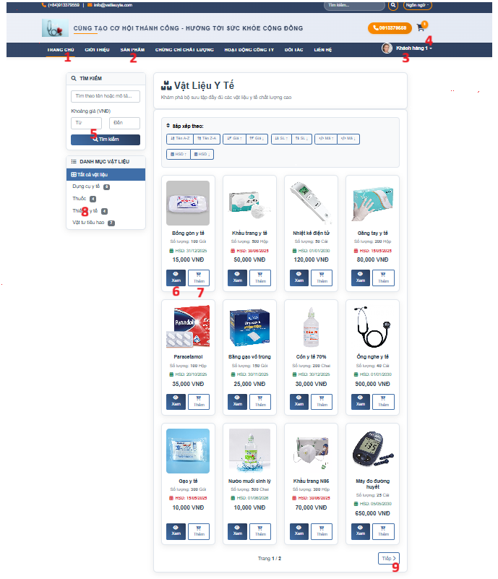
Figure 1: Hình giao diện trang chủ
Đặc điểm chi tiết
Table 1: Bảng giao diện trang chủ
ID | Kiểu | Dữ liệu | Mục tiêu
1 | Link lable | Không | Dẫn đến trang chủ
2 | Link lable | Không | Dẫn đến danh sách sản phẩm
3 | Link lable | Không | from khách hàng
4 | Button | Không | Dẫn dến giỏ hàng
5 | Button | Không | Tìm kiếm
6 | Button | Không | Nút tìm kiếm theo danh mục
7 | Button | Không | Dẫn đến trang chi tiết sản phẩm
8 | Button | Không | Thêm vào giỏ hàng
9 | Button | Không | Phân trang

2.1.2. Giao diện chi tiết sản phẩm
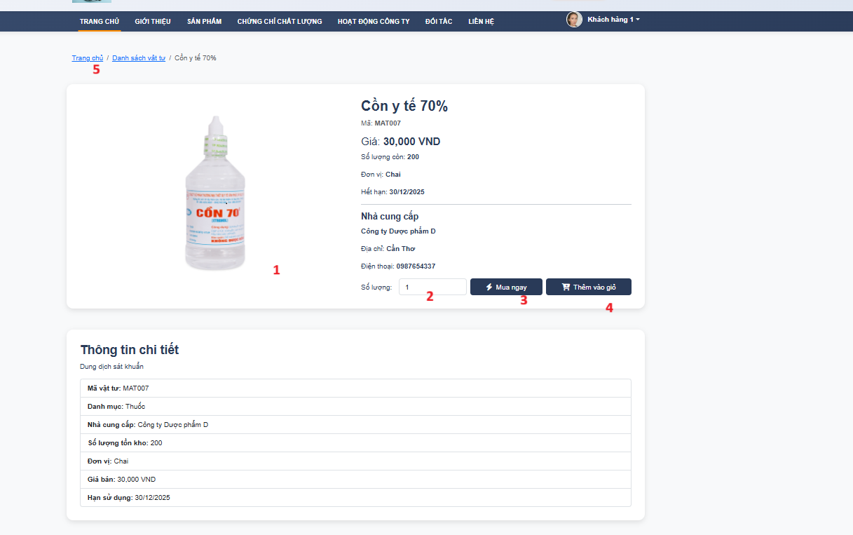
Figure 2: Hình giao diện chi tiết sản phẩm
Đặc điểm chi tiết
Table 2: Bảng giao diện chi tiết sản phẩm
ID | Kiểu | Dữ liệu | Mô tả
1 | Image | Không | Nơi chứa hình ảnh sản phẩm
2 | Number steper | Không | Chọn số lượng
3 | Button | Không | Mua sản phẩm
4 | Button | Không | Thêm giỏ Hàng
5 | Link lable | Không | Quay về trang chủ

2.1.3. Giao diện Thông tin cá nhân
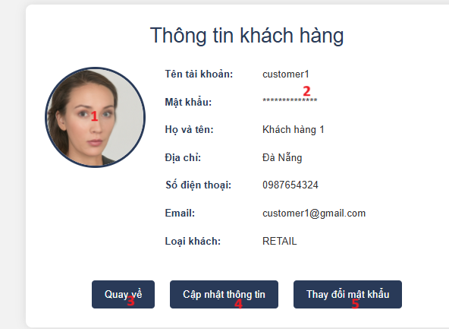
Figure 3: Hình giao diện Thông tin cá nhân

Đặc điểm chi tiết
Table 3: Bảng giao diện Thông tin cá nhân
ID | Kiểu | Dữ liệu | Mô tả
1 | Image | Không | Hình đại diện của khách hàng
2 | Text | Không | Thông tin khách hàng
3 | Button | Không | Quay về trang chủ
4 | Button | Không | Cập nhập lại thông tin
5 | Button | Không | Thay đổi mật khẩu

2.1.4. Giao diện Thay đổi mật khẩu
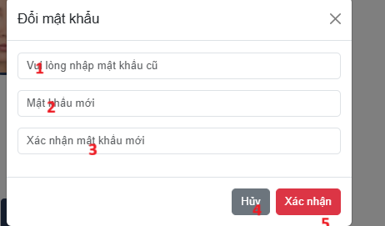
Figure 4: Hình giao diện Thay đổi mật khẩu

Đặc điểm chi tiết
Table 4: Bảng giao diện Thay đổi mật khẩu
ID | Kiểu | Dữ liệu | Mô tả
1 | Text | Mặc định: Rỗng | Nơi nhập mật khẩu
2 | Text | Mặc định: Rỗng | Nơi nhập mật khẩu mới
3 | Text | Mặc định: Rỗng | Nơi xác nhận mật khẩu
4 | Button | Không | Hủy
5 | Button | Không | Thay đổi mật khẩu

2.1.5. Giao diện Đăng nhập
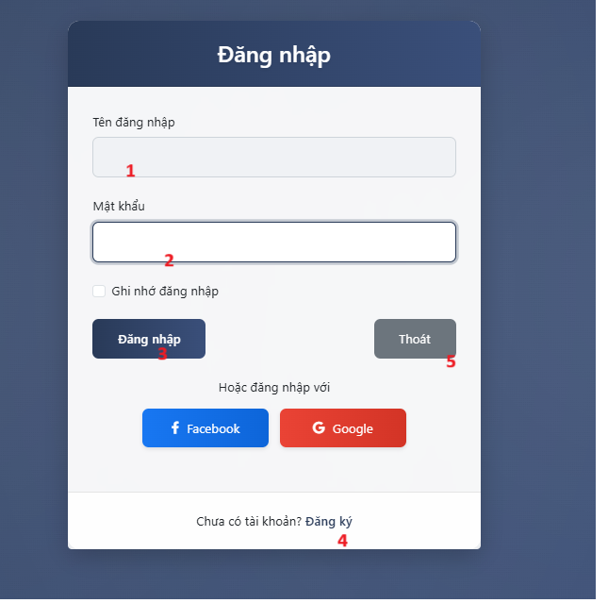
Figure 5: Hình giao diện Đăng nhập

Đặc điểm chi tiết
Table 5: Bảng giao diện Đăng nhập
ID | Kiểu | Dữ liệu | Mô tả
1 | Textbox | Mặc định: rỗng  Yêu cầu: có | Nơi nhập username
2 | Textbox | Mặc định: rỗng  Yêu cầu: có | Nơi nhập password
3 | Button | Không | Nút đăng nhập
4 | Button | Không | Nút đăng ký
5 | Button | Không | Thoát trang đăng nhậ

2.1.6. Giao diện Thống kê và báo cáo
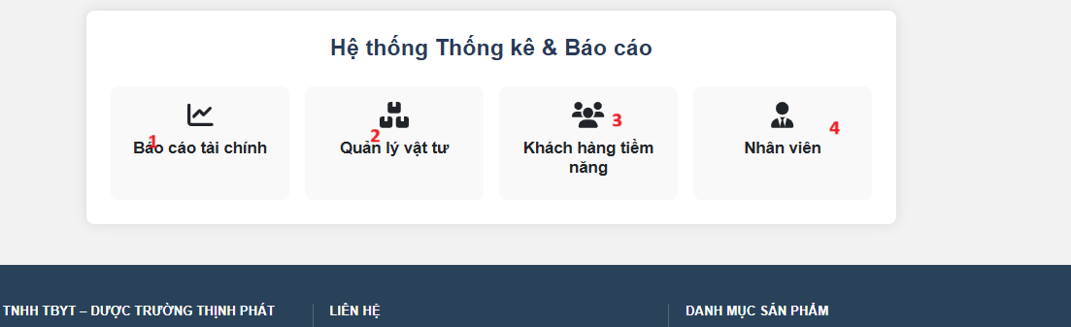
Figure 6: Hình giao diện Thống kê và báo cáo
Đặc điểm chi tiết
Table 6: Bảng giao diện Thống kê và báo cáo
ID | Kiểu | Dữ liệu | Mô tả
1 | Button |  | Nơi xem báo cáo tài chính
2 | Button |  | Nơi xem thống kê vật tư
3 | Button |  | Nơi xem khách hang tiềm năng
4 | Button |  | Nơi quản lý nhan viên

2.1.7. Giao diện Đăng ký
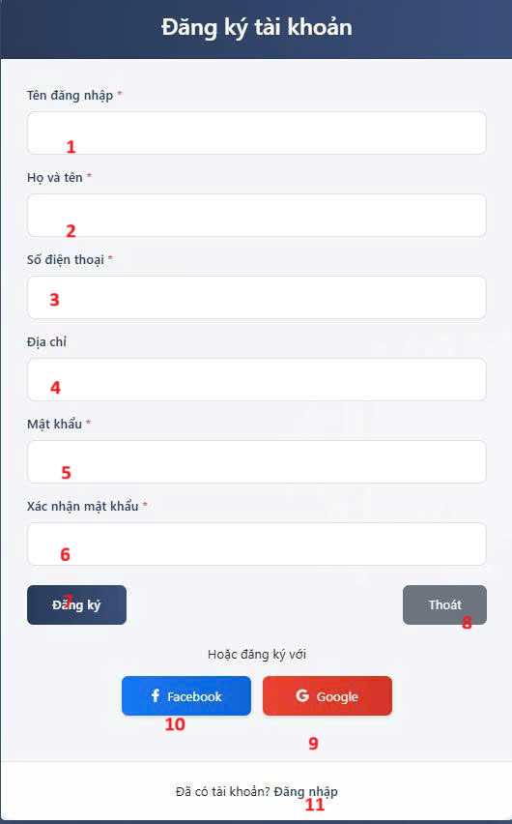
Figure 7: Hình giao diệnĐăng ký
Đặc điểm chi tiết
Table 7: Bảng giao diện Đăng ký
ID | Kiểu | Dữ liệu | Mô tả
1 | Textbox | Mặc định: rỗng  Yêu cầu: có | Nơi nhập username
2 | Textbox | Mặc định: rỗng  Yêu cầu: có | Nơi nhập tên
3 | Textbox | Mặc định: rỗng  Yêu cầu: có | Nơi Nhập số điện thoại
4 | Textbox | Mặc định: rỗng  Yêu cầu: có | Địa chỉ
5 | Textbox | Mặc định: rỗng  Yêu cầu: có | Nơi nhập mật khẩu
6 | Textbox | Mặc định: rỗng  Yêu cầu: có | Nơi xác nhận mật khẩu
7 | Button | Không | Đăng Ký
8 | Button | Không | Thoát
9 | Button | Không | Đăng ký bằng tài khoản Google
10 | Button | Không | Đăng ký bằng Facebook
11 | Link lable | Không | Chuyển qua trang đăng nhập

2.1.8. Giao diện Giỏ hàng

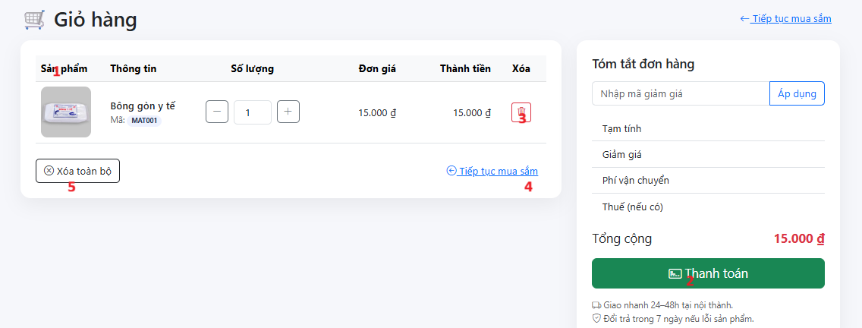
Figure 8: Hình giao diện Giỏ hàng
Đặc điểm chi tiết
Table 8: Bảng giao diện Giỏ hàng
ID | Kiểu | Dữ liệu | Mô tả
1 | Grid view | Không | Thể hiện trạng thái đã thanh toán của hóa đơn
2 | Button | Không | Nút Thanh Toán
3 | Button | Không | Xóa sản phẩm khỏi giỏ hàng
4 | Button | Không | Quay lại Trang chủ
5 | Button | Không | Xóa toàn Bộ

2.1.9. Giao diện Hóa đơn
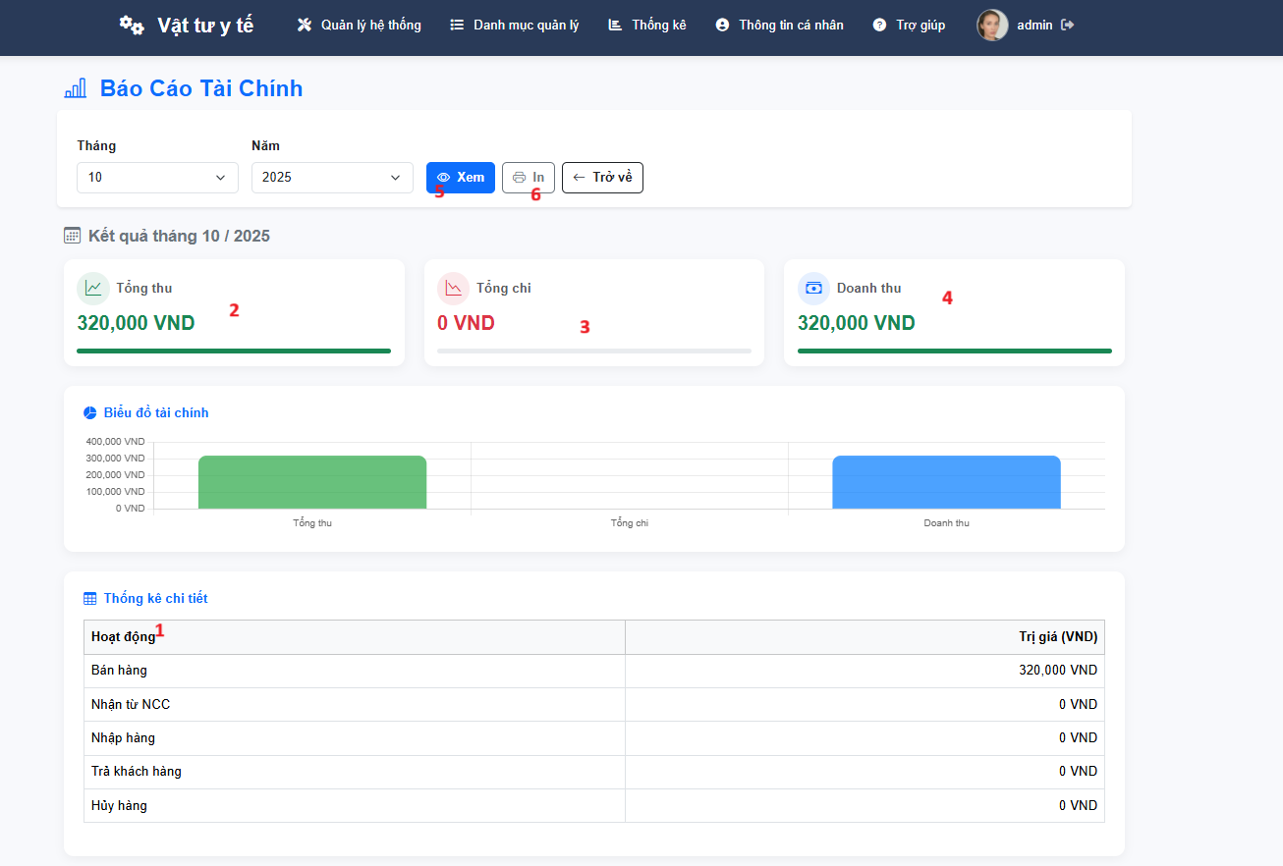
Figure 9: Hình giao diện Hóa đơn
Đặc điểm chi tiết
Table 9: Bảng giao diện Hóa đơn
ID | Kiểu | Dữ liệu | Mô tả
1 | Gridview | Không | Hiển thị thống kê doanh thu
2 | Gridview | Không | Nút Thanh Toán
3 | Gridview | Không | Tổng thu
4 | Gridview | Không | Tổng chi
5 | Button | Không | Xem doanh theo tháng/năm
6 | Button | Không | In ra file thống kê theo tháng/năm

2.1.10. Giao diện Thống kê vật tư
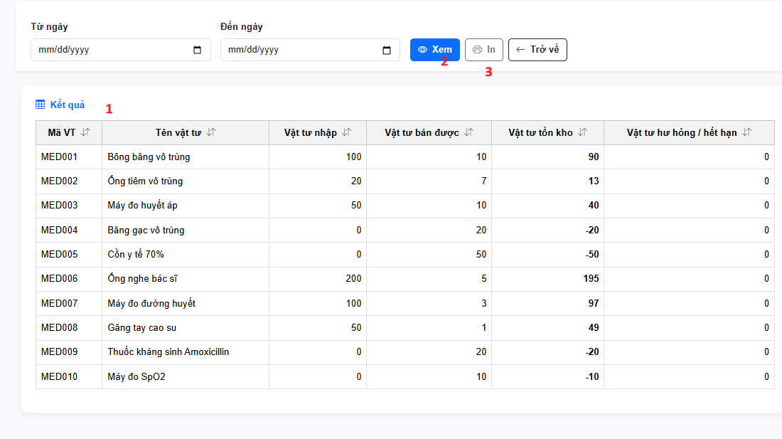
Figure 10: Hình giao diện Thống kê vật tư

Đặc điểm chi tiết
Table 10: Bảng giao diện Thống kê vật tư
ID | Kiểu | Dữ liệu | Mô tả
1 | Gridview | Không | Danh sách vật tư
2 | Button | Không | Xem theo khoản thời gian
3 | Button | Không | In ra danh sách vật tư

